接口技术大作业

八路抢答器设计

计算机1804
郑晨升
20184663

1 课程设计任务书

1.1课程设计内容
设计一个具有8路抢答的抢答器，利用并行接口和开关键。逻辑开关K0——K7代表抢答按钮，当某个逻辑开关闭合时，相当于抢答按钮按下，此时在七段数码管上将其号码显示出来，并使喇叭响一声。
启动计算机，计算机自动为系统各芯片进行初始化，抢答器开始工作。
比赛开始，在主持人按下开始键，绿灯亮后，选手才可开始抢答，否则违规。若选手抢答成功，LED显示器显示选手号码，扬声器鸣叫。若选手抢答违规（主持人未按开始键），LED显示器显示违规选手号码，红灯亮，扬声器报警，并根据比赛规则进行对该选手进行扣分。
若系统提示某号选手抢答违规，主持人仍未按开始键，此时该号选手又按下抢答键，LED显示器显示该选手的号码。本系统开机后，若主持人既未按复位键又未按开始键，此时有选手按下抢答键，系统提示红灯亮，并报警。
注：
1）抢答成功，扬声器的鸣叫声音频率为1KHz（1.5KHz）。
2）抢答失败，扬声器的鸣叫声音频率为0.5KHz（1KHz）。
3）扬声器鸣叫或报警的时间为12s（10s）。

2总体设计

2.1总体设计思路
抢答器设计可以分为以下几个部分：数码显示，中断控制等功能，故初步分析需要用8255,8259,8253等芯片。
经过分析,实验关键在于准确判断出最先抢答者的序号并锁存，而同时不理睬其他抢答者的信号。因此，我们选用可编程并行接口芯片8255A，采用方式0，PA接口做输入，接收抢答信号，并用PB接口做输出通过编程将抢答组号输出到数码管显示。PC接口用PC0接扬声器通过芯片控制其发声，PC7接口接收开始的脉冲信号，当接收到高电平时开始一轮抢答。可将8个按钮通过一个8位并行输入口接至微机中。当主持人启动抢答过程后，微机通过该并行输入口循环对8路抢答信号进行采样。当采样到那一组的抢答信号已经发出，则立刻停止采样，并记录下该组的组号。抢答按钮可以参照下图进行设计：
+5V
1
图2.1抢答按钮电路
由图可知，当8组都没按下按钮，送至并行接口的8位抢答状态都是0，而当微机采样到其中一位数据不为0时，则表示有一组获得了抢答机会，然后通过逐位查询个位状态就可判断出哪一组抢答成功，并利用并行输出接口将其组号显示出来，在这实验中，可仅用一位7段数码管显示抢答成功的组号。
由于本系统要求对犯规的组号亮红灯警示，所以需要一个启动按钮，在主持人按下启动按键之前，如果有抢答钮被按下，则该抢答选手犯规，可以通过并行接口输出一个信号使该组的红色发光二级管亮以示犯规。
为了对抢答后的时间进行控制，可利用可编程定时/计数器8254，采用方式0，先置计数初值，再计时，当计时时间到后，由并行接口输出一个响铃信号提示抢答选手的回答时间已到。
综上所述，硬件设计电路如下图：
微微机扩展总线插孔
AB
译码电路电路
并并行接口
定
时器
驱动器
七段码显示器
犯规指示LED
8路抢答按钮电路
时钟
电路
启动按钮及电路
有抢答钮被按下，则该抢答选手犯规，可以通过并行接口输出一个信号使该组的红色发光二级管点亮以示该组选手犯规。在设计中可以采用中断的方式输入启动按键的状态，为此可以将启动按键信号直接接到微机的某根中断请求线上。
综上所述，本实验的硬件电路可参考下图1示的硬件结构示意图进行设计。

图2.2 硬件结构示意图
其中8255与8986连接图2.3如下：
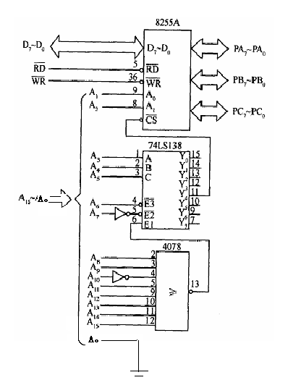
图2.3 8086与8255连接图

2.2硬件总体设计

2.2.1系统方案
抢答器所要器件：中断优先级管理器8259A，可编程并行接口芯片8255，可编程定时器/计数器8254，三个一样的驱动器，黄、红、绿三个发光二级管，13个电阻，一个8输入与非门，一个非门，一个扬声器，一个LED显示器，10个按键。

2.2.2内存单元编址
8259A的端口为20H，21H；
8255A的端口地址为80H，81H，82H,83H；
8254的端口地址为40H，41H,42H，43H。

2.2.3键盘、扬声器及显示功能的定义
10个按键中，一个开始键一个复位键，另外8个用做8位选手的抢答按键。扬声器用与黄、红、绿三个发光二极管配合使用，黄灯亮扬声器鸣叫表示抢答成功，红灯亮扬声报警表示抢答违规报警，绿灯亮扬声器不鸣则表示主持人已按下开始键。LED显示器显示的内容与选手号对应，抢答成功或违规都要显示。

2.3软件总体设计

2.3.1存储单元的分配、标志位的含义
定义一个TAB变量用来存储1~9的字形码信息，如下表：
表2.1
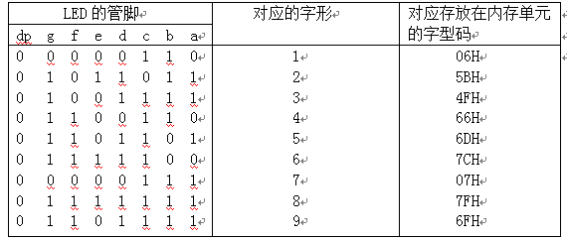
定义一个BZ变量作为标志位，用来显示选手抢答是否违规，BZ=0FFH时表示主持人已经按下开始键选手可以作答，BZ=00H时，表示主持人未按开始键，选手不可以作答。

2.3.2主程序流程图
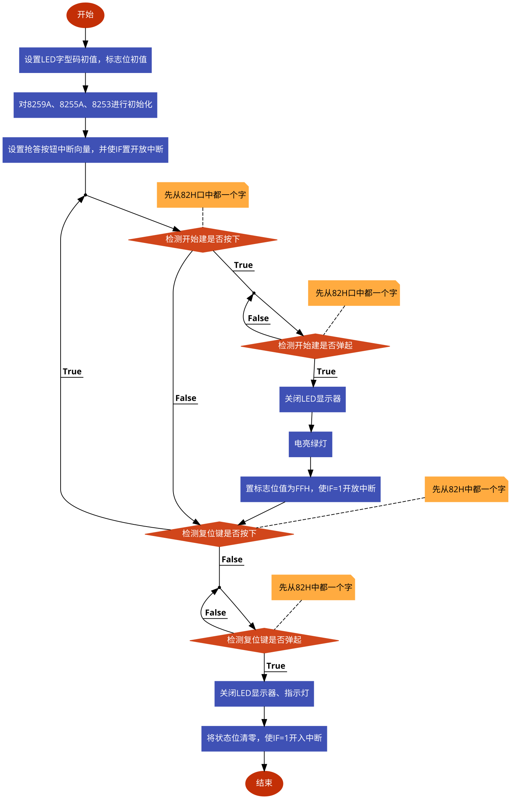
图2.4 主程序流程图

3硬件设计

3.1系统所选用芯片介绍

3.1.1中断优先级管理器8259A
8259A内部结构：
8259A采用NMOS工艺制成，有28根引脚，所有输入、输出端与TTL电平兼容，单一电源（V_{cc}=+5V）供电。8259的内部主要组成部分，包括处理部件（中断请求寄存器IRR、优先级鉴别器PR及现行服务寄存器ISR）、控制部件（控制逻辑及中断屏蔽寄存器IMR）、数据总路线缓冲器、读／写逻辑以及级联缓冲器／比较器等5个部分。

8259A主要的外部引脚：
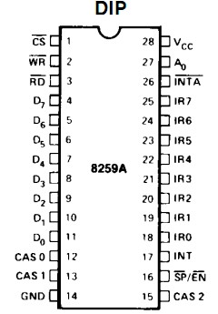
图3.1 8259A引脚图
D0~D7：双向数据线，CPU与8259间利用这个数据总路线传送数据及命令。
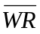：写控制输入信号，同控制总路线上的 信号相连。
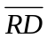：读控制输入信号，同控制总路线上的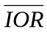信号相连。
A0：地址选择信号，用来对8259A内部的两个可编程寄存器进行选择。
：片选输入信号，低电平有效。有郊时可通过数据总路线设置命令并对内部寄存器进行读出。当进入中断响应时序时，该引脚状态与进行的处理无关。
INT：由8259A向CPU发出的中断请求信号。
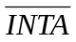：输入信号，接收CPU送来的中断响应信号INTA。
IR0~IR7：8个中断请求输入信号，高电平或上升沿有效。用于接收外设接口来的中断请求。

8259A工作方式：
- 优先级设置方式：全嵌套方式，特殊嵌套方式，轮转优先级方式，特殊轮转优先级方式
- 中断源屏蔽方式：普通屏蔽方式、特殊屏蔽方式
- 中断结束方式：中断自动结束方式、中断非自动结束方式
- 系统总路线连接方式：缓冲方式、非缓冲方式
- 中断请求信号触发方式：边沿触发方式、电平触发方式

8259A命令字设置格式：
表3.1 主片初始化命令字设置
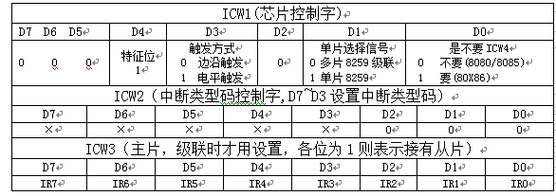

表3.2 从片初始化命令字设置
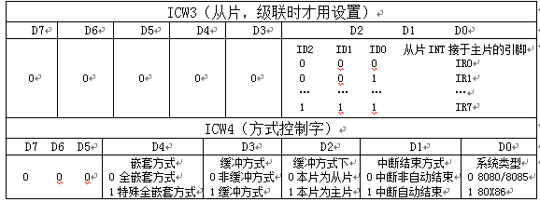
表3.3 8259A操作命令字格式
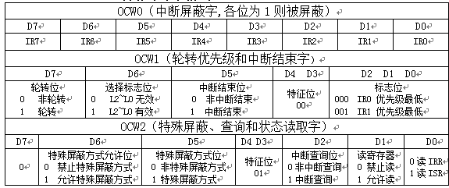

3.1.2可编程并行接口芯片8255A
8255A内部结构：
8255A芯片是一个采用NMOS工艺制造的40引脚双列直插式（DIP）封装组件。8255A有3个8位数据端口，即A口、B口及C口，它们都可以分别作为输入口或输出口使用；A组控制与B组控制；读／写控制逻辑；数据总路线缓冲器。

8255A主要的外部引脚：
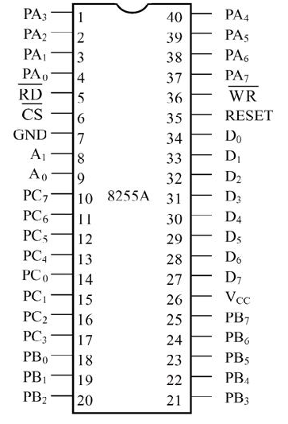
图3.2 8255A引脚图
PA7~PA0：A口的8条I／O线。8条线只能同时作为输入或输出，不能分开使用，可设置成双向口，也只有A口允许这样做。
PB7~PB0：B口的8条I／O线。不可以设置成双向口，其它和A口一样。
PC7~PC0：C口的8条I／O线。不可以设置成双向口，但它可以分拆为两组即高4位和低4位，这两组可以任意设置为输入或输出。除了作为独立的I／O线外，C口还经常为A口、B口服务，配合A口、B口作联络线使用。
A1、A0：端口地址选择信号。用于选择8255A的3个数据端口和一个控制口。当A1A0=00时，选择端口A；为01时，选择端口B；为10，选择端口C；为11时，选择控制口。

8255A工作方式：
方式0：基本的输入/输出方式。A口、B口、C口都可以工作在些方式下。
方式1：选通输入/输出方式（应答方式）。A口、B口工作在此方式下。
方式2：双向传输方式。只有A口可以工作在此方式下。

表3.4 8255A方式控制字格式
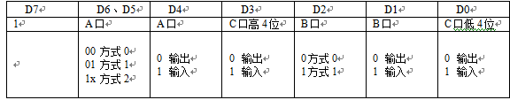

3.1.3可编程定时器/计数器8253
8253内部结构：
8253采用NMOS工艺制成，有24个引脚，所有输入、输出端均TTL电平兼容，单一电源（V_{cc}=+5V）供电，最高计数速率为2.6MHz。它包括3个计数器（即计数器0、1、2）、数据总路线缓冲器、读／写逻辑以及控制寄存器等4个部分。

8253外部引脚：
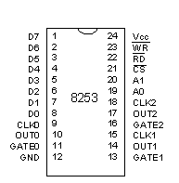
图3.3 8253外部引脚
A1、A0：地址输入线，用来址8253内部的4个端口，即3个计数器和1个控制字寄存器与CPU系统地址线相连。
CLK0、CLK1、CLK2：时钟脉冲输入端，用于输入定时脉冲或计数脉冲信号。CLK可以是系统的时钟脉冲，也可以由系统时钟分频或者其他脉冲源提供。当用于定时时，这个脉冲必须是均匀的、连续的、周期精确的，而用于计数时，这个脉冲可以是不均匀的、断续的、周期不定的。
GATE0、GATE1、GATE3：门控输入端，用于外部控制计数器的启动计数和停止计数的操作。两个或两个以上计数器连用时，可用此信号同步，也可用于与外部某信号的同步。
OUT0、OUT1、OUT2：计数输出，当计数器从初值开始完成计数操作进，OUT引脚输出相应的信号。

8253工作方式：
方式0：减1计数到0，产生中断请求信号。
方式1：减1计数到0，产生可重复触发的单稳态负脉冲信号。
方式2：减1计数到1，分频器（速率信号发生器）。
方式3：减1计数到初值的1／2，方波发生器。
方式4：减1计数到0，软件触发产生选通负脉冲信号。
方式5：减1计数到0，硬件触发产生选通负脉冲信号。
表3.5 8253方式控制字格式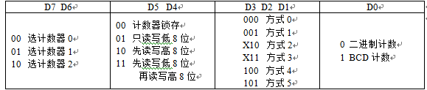

3.2芯片工作方式

3.2.1中断优先级管理器8259A的工作方式
芯片控制ICW1：采用边沿触发，单片8259，要写入ICW4控制字
中断类型码ICW2: 设置IR0~IR7的中断类型码依次为08H、09H、…、0FH
方式控制ICW4：优先级设置方式为全嵌套方式即固定优先级方式，系统总线连接方式为主片工作在缓冲方式下,中断结束方式采用中断非自动结束方式,8259工作在80X86系统上。

3.2.2可编程并行接口芯片8255A的工作方式
A口工作在方式0，做为输入端口用于连接选手按键（PA7~PA0依次对应按键1~8）；
B口工作在方式0，做为输出端口，经驱动器1连接LED显示器（PB7~PB0依次对应连接LED显示器的dp、g、f、e、d、c、b、a七段数码管管脚）；
C口也必须工作在方式0，高4 位做输入端口（本次设计中只用PC4、PC5,分别用于连接复位键和开始键），低4位做输出端口（PC3~PC0，经驱动器2后PC1、PC2、PC3分别用于连接黄、红、绿三个发光二极管，PC0连接到8253的GATE1端，以控制通道1的计数）。

3.2.3可编程定时器/计数器8253的工作方式
通道0 操作类型为先读写低字节再读写高字节，工作在方式3即方波发生器，计数格式为BCD码，计数初值为0。
通道1：操作类型为先读写低字节再读写高字节，工作在方式1即可重触发的单稳态触发器，计数格式为BCD码,计数初值为0。
通道2：操作类型为先读写低字节再读写高字节，工作在方式3即方波发生器，计数格式为BCD码，计数初值为0。

3.3各芯片的连接

3.3.1各芯片与CPU的连接
8259A、8255A、8253的数据总线D7~D0端、端、端、端、端、INT端分别与CPU的D7~D0数据总线、片选端、端、端、端、INTR端。8255A、8253的A1、A0端分别接入CPU地址线的A1、A0端，8259的A0端接到CPU地址线的A0端；

3.3.2各芯片之间的连接和与外设的连接
8259A的IR2端接选手按键信息输出端；8255A的A口的PA7~PA0依次接“按键1”~“按键8”，B口的PB7~PB0通过驱动器1接到LED显示器，C口的PC4、PC5分别接复位键和开始键，PC3、PC2、PC1经驱动器2分别接绿灯发光二极管、红灯发光二极管、黄灯发光二极管，PC0接到8253的GATE1端；8253的GATE0端接+5V电压，OUT0的输出接入CLK1端，OUT1的输出经反相器后接入GATE2端，CLK0和CLK1接入1MHz的频率发生器，CLK2经驱动器3接扬声器。

4软件设计

4.1子程序流程图
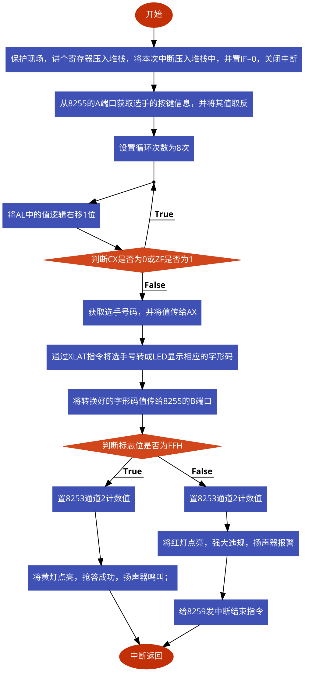
图4.1 子程序流程图

4.2子程序清单
;中断服务子程序
KEYINT PROC FAR
PUSH AX ;保护现场
PUSH BX
PUSH DX
PUSH DS
CLI ;并使本次中断压入堆栈中的IF=0
;（关中断）
IN AL,80H ;从8255的A口获取选手按键信息
NOT AL ;将按键字节信息取反
MOV CX,8 ;计数8次
LOP4: SHR AL , 1 ;获取选手号码
LOOPNZ LOP4
MOV AX,CX ;把选手号传给AX
MOV BX,OFFSET TAB ;查段码（字形码）
XLAT ;将选手号转换成TAB中对应的LED
;字形码
OUT 81H,AL
TEST BZ,OFFH ;判断标志位是否为FFH
JZ LOP5
MOV AL,00H ;置8253通道2计数值
OUT 42H,AL
MOV AL,10H
OUT 42H,AL
MOV AL,03H ;黄灯亮，抢答成功
OUT 82H,AL
JMP KKK
LOP5: MOV AL,00H ;置8253通道2计数值
OUT 42H,AL
MOV AL,20H
OUT 42H,AL
MOV AL,05H ;红灯亮，抢答违规
OUT 82H,AL
KKK: MOV AL,20H ;给8259发中断结束命令,写OCW2
OUT 20H,AL
POP AX ;恢复现场
POP BX
POP DX
POP DS
IRET
KEYINT ENDP

小结
通过这次的接口技术课程设计，扎实了我们的理论，培养了我们的实际动手能力。让我们更深入的理解了选用可编程并行接口芯片8255A，中断优先级管理器8259A和可编程计时/定时器8253的工作原理和工作方式，知道了数码管的显示方法，了解了计算机主板构成、接口技术及其应用编程方法，掌握了汇编语言的设计。这次设计也培养了我们做事认真细致有耐心的品质，锻炼了我们分析问题、解决问题的综合能力，为我们今后的学习和工作奠定了基础，让我们受益匪浅。
本次设计需要熟练掌握汇编语言，熟悉中断优先级管理器8259A、可编行接口接口芯片8255A、可编程定时器／计数器8253的内部结构、外部引脚和功能，熟悉LED显示器的结构及译码方式。
中断优先级管理器8259A在本系统中用来管理选手按键中断信息。可编程并行接口接口芯片8255A在本系统中用来连接选手的按键，主持人的开始键和复位键，用来连接黄灯、红灯、绿灯三个发光二极管，用来提示抢答信息，用来连接LED显示器控制显示器的输出，还连接到8253的GATE1端，控制计数器的启动计数和停止计数的操作。可编程定时器／计数器8253用来设定扬声器的发声频率和发声时间。LED显示器用来连接到8255A的B口，用来显示选手号。
本人在本本次课程设计中获得了许多收益，通过本次课程设计让我更好的掌握了中断优先级管理器8259A、可编程并行接口接口芯片8255A、可编程定时器／计数器8253的工作原理、方式及其应用。通过本次课程设计也学会了如何设计一个简单的微机系统，以及设计一个简单微机系统所需要的步骤和设计中需要注意的地方。本人在设计中遇到很多困难，大都是对和芯片的应用还不是很熟练，还需更加努力更加深入的了解微机系统和芯片功能。

课程设计图纸
IOR
IOW

PC4
PC5

D7~D0

8255
PB7~PC0

CS

A0
A1 PC3~PC0
GATE0
D7~d0 OUT0
CLK1
GATE1
OUT1
8253
CS
A0
GATE2
A1 CLK0
CLK1
CLK2
驱动器
1
驱动器2

D7~D0

8259

CS
A0

驱动器3
与非门
按键1
按键2
按键8
按键3
按键7
按键6
按键5
按键4
+5V
D7~D0
D7~D0
D7~D0
(80H~83H)
(80H~83H)
A0
A1
A0
A1
1MHz
(20H~21H)
A0
PC0
PB0
PB7
PC1
PC2
PC3
红灯
绿灯
黄灯
8段
LED
显示器
INT
IR0
IR1
IR3
IR4
IR5
IR6
IR7
IR2
+5V
+5V
开始
键
复位
键
扬声器
PA7~PA0

程序清单
DATA SEGMENT
TAB DB 06H,5BH,4FH,66H,6DH,7CH,07H,7FH,67H ;1~9的段码
;（字形码）
BZ DB 00H
DATA ENDS
STACK1 SEGMENT PARA STACK 'STACK'
DB 100H DUP(?)
STACK1 ENDS
CODE SEGMENT
ASSUME DS:DATA,CS:CODE
START: MOV AX,DATA
MOV DS,AX
;8259A初始化
MOV AL,13H ;初始化8259A的ICW1
OUT 20H,AL
MOV AL,08H ;送中断类型码基值,8259A的ICW2
OUT 21H,AL
MOV AL,0DH ;一般中断结束方式,8259A的ICW4
OUT 21H,AL

;8255A初始化
MOV AL,98H ;置8255A工作方式
OUT 83H,AL
XOR AL,AL ;B口、C口初始化
OUT 81H,AL
OUT 82H,AL

;8253初始化
MOV AL,37H ;置8253通道0控制字
OUT 43H,AL
MOV AL,00H ;置8253通道0计数初值为4000
OUT 40H,AL
MOV AL,40H
OUT 40H,AL
MOV AL,73H ;置8253 通道1控制字
OUT 43H,AL
MOV AL,00H ;置8253通道1计数初值为3000
OUT 41H,AL
MOV AL,30H
OUT 41H,AL
MOV AL,0B7H ;置8253通道2控制字
OUT 43H,AL
MOV AL,00H ;置8253通道2控制字
OUT 42H,AL
MOV AL,00H ;置8253通道2计数初值为0
OUT 42H,AL
MOV AL,00H
OUT 42H,AL
;中断设置
MOV AH,25H ;设置抢答按键中断向量
MOV AL,0AH ;中断类型号为入口参数
MOV BX,SEG KEYINT ;DS：DX指向4字节地址
MOV DS,BX
MOV DX,OFFSET KEYINT
INT 21H
STI ;使IF置1,开放可屏蔽中断
;主循环
LOPM: IN AL,82H ;检测开始键
TEST AL,20H ;检测C口的PC5端
JZ LOP2 ;开始键未按下即PC5=0,则跳转检测
;复位键
LOP1: IN AL,82H ;检测开始键是否已经弹起,即PC5=0
TEST AL,20H
JNZ LOP1 ;开始键没有弹起再重新检测
MOV AL,00H ;关LED显示器
OUT 81H,AL ;送到B口
MOV AL,08H ;绿灯亮
OUT 82H,AL ;送到C口
MOV BZ,0FFH ;置标志
STI
LOP2: IN AL,82H ;检测复位键
TEST AL,10H ;检测C口的PC4端
JZ LOPM ;复位键未按下即PC4=0,则跳转再检
;测开始键
LOP3: IN AL,82H ;检测复位键是否弹起,即PC4=0
TEST AL,10H
JNZ LOP3 ;位键没有弹起,则重新检测
MOV AL,00H ;关LED显示器、指标灯
OUT 81H,AL
OUT 82H,AL
MOV BZ,00H ;清标志
STI
JMP LOPM
;中断服务子程序
KEYINT PROC FAR
PUSH AX ;保护现场
PUSH BX
PUSH DX
PUSH DS
CLI ;并使本次中断压入堆栈中的IF=0
;（关中断）
IN AL,80H ;从8255的A口获取选手按键信息
NOT AL ;将按键字节信息取反
MOV CX,8 ;计数8次
LOP4: SHR AL , 1 ;获取选手号码
LOOPNZ LOP4
MOV AX,CX ;把选手号传给AX
MOV BX,OFFSET TAB ;查段码（字形码）
XLAT ;将选手号转换成TAB中对应的LED
;字形码
OUT 81H,AL
TEST BZ,0FFH ;判断标志位是否为FFH
JZ LOP5
MOV AL,00H ;置8253通道2计数值
OUT 42H,AL
MOV AL,10H
OUT 42H,AL
MOV AL,03H ;黄灯亮，抢答成功
OUT 82H,AL
JMP KKK
LOP5: MOV AL,00H ;置8253通道2计数值
OUT 42H,AL
MOV AL,20H
OUT 42H,AL
MOV AL,05H ;红灯亮，抢答违规
OUT 82H,AL
KKK: MOV AL,20H ;给8259发中断结束命令,写OCW2
OUT 20H,AL
POP AX ;恢复现场
POP BX
POP DX
POP DS
IRET
KEYINT ENDP
CODE ENDS
END START

